HABILIDADES COMERCIAIS DO SOCIAL MEDIA
​É nessa segunda fase, nos próximos módulos, que você vai aprender as habilidades comerciais do profissional de Social Media!
Essa segunda fase, vai te capacitar para vender estratégias de conteúdo, vender o serviço de gerenciamento de redes sociais, escolher nichos lucrativos de atuação, atrair clientes bons pagantes e fazer bons contratos com eles.​​
​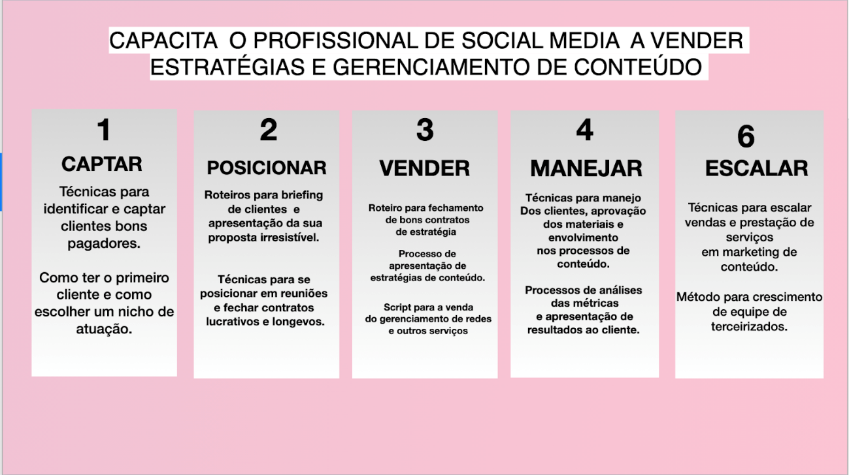
Marcar como concluída
Avalie esta aula:

